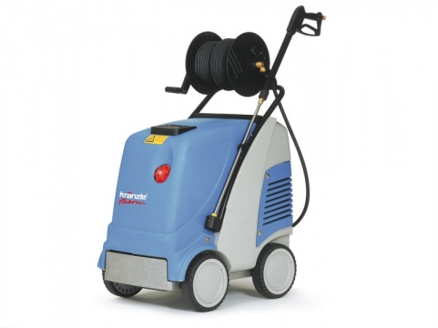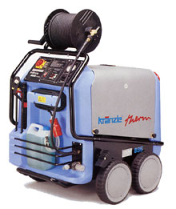



# Handleiding: Hogedrukreiniger max.120 bar 230V, warm/koud

**Kranzle 630**

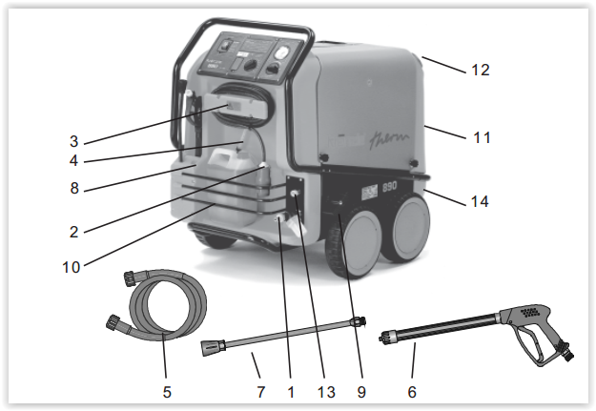

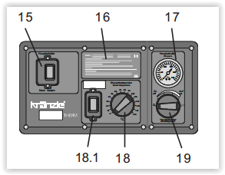1 toevoer wateraansluiting met filter 8 opbergvak voor pistool en straalpijp  
2 electrische aansluitleiding 9 parkeerrem  
3 opwikkelinrichting voor kabels 10 opbergvak voor accessoires  
4 aanzuigslang voor reinigingsmiddel 11 brandstoftank  
5 hogedrukslang 12 vulopening voor brandstof  
6 spuitpistool 13 hogedrukuitgang  
7 wisselstraalpijp 14 aftapplug brandstof

15 hoofdschakelaar (apparaat aan - uit) 18 thermostaat  
16 beknopte bedieningshandleiding 18.1(Brander aan- uit) Ontsteking  
17 manometer 19 doseerklep - reinigingsmiddel

**Kranzle C11/130**

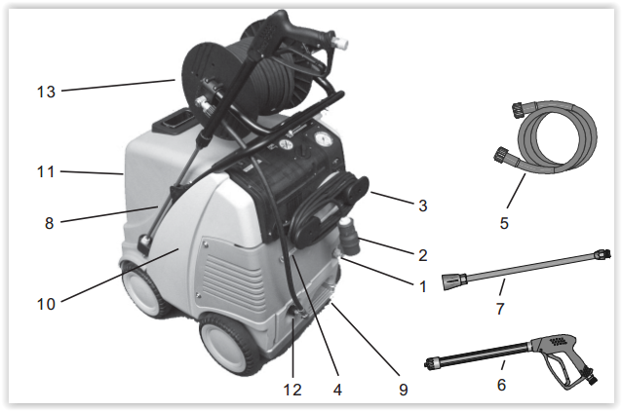

1 Toevoer wateraansluiting met filter 8 Opbergvak voor pistool en straalpijp  
2 Electrische aansluitleiding 9 Parkeerrem  
3 Opwikkelinrichting voor kabels 10 Brandstoftank  
4 Aanzuigslang voor reinigingsmiddel 11 Vulopening voor brandstof  
5 Hogedrukslang 12 Hogedrukuitgang  
6 Spuitpistool 13 Slangtrommel (speciaal toebehoor)  
7 Wisselstraalpijp

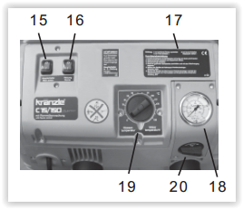

15 Hoofdschakelaar (apparaat aan - uit) 18 Manometer  
16 (Brander aan- uit) Ontsteking 19 Thermostaat  
17 Beknopte bedieningshandleiding 20 Doseerklep - reinigingsmiddel

**LET OP:**

- Spuit het apparaat nooit onder hoge druk of met een waterstraal af.

- Kinderen mogen niet met hogedrukreinigers werken.

- Richt de waterstraal nooit of mensen of dieren.

- De slang mag nooit knikken of over scherpe voorwerpen getrokken worden.

- Neem bij schade of problemen altijd contact op met de storingsdienst van Sijperda Verhuur, ga nooit zelf iets repareren.

- Laat de hogedrukreiniger nooit zonder toezicht lopen.

**Alvorens u te werk gaat, zorg altijd dat u de hogedrukreiniger op de rem heeft gezet.**

**Kranzle 630**

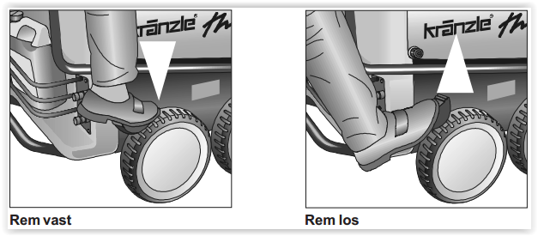

**Kranzle C11/130**

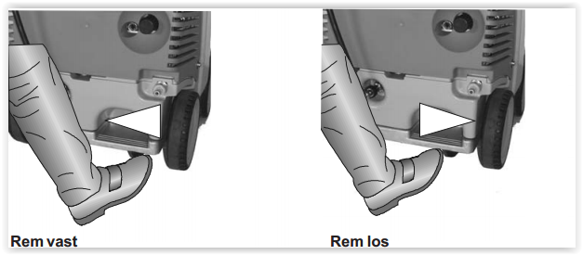

**Controleer vervolgens altijd het oliepeil.**

**Beknopte bedieningshandleiding**1. Schroef de hogedrukslang met het spuitpistool en de lans aan de  
hogedrukreiniger vast.  
2. Sluit de watertoevoer aan en open de waterkraan.  
3. Sluit de stroomtoevoer aan.  
4. Schakel de hogedrukreiniger bij geopend spuitpistool in en begin met het wassen.  
5. Gebruik van de hogedrukreiniger als koudwater hogedrukreiniger:  
ontsteking op „UIT“ - draaithermostaat op 0 °C  
6. Gebruik van de hogedrukreiniger als warmwater hogedrukreiniger:  
ontsteking op „AAN“. - draaithermostaat op minstens 40 °C  
7. Bij gebruik als warmwater hogedrukreiniger:  
voorkeuze van de watertemperatuur met de thermostaat min. 40° C

**Buitenbedrijfstelling**- Zet de hoofdschakelaar op uit (stand „0“).  
- Trek de stekker uit het stopcontact.  
- Sluit de watertoevoer af.  
- Zet het pistool open tot de druk is afgebouwd.  
- Vergrendel het pistool.  
- Schroef de waterslang eraf.  
- Maak de verbindingen van de hogedrukslang en het pistool los en schroef de  
hogedrukslang van de hogedrukreiniger af. (bij apparaten zonder slangtrommel)